

Ejercicio 8. Listas de control de acceso (ACLs)

En la realización de estos ejercicios debes considerar como independiente cada una de las ACLs. Para probar las ACLs en PT se te recomienda desactivar las ACLs previas a cada inciso.

Utiliza la información de la siguiente gráfica y diseña cada una de las listas de control de acceso solicitadas.
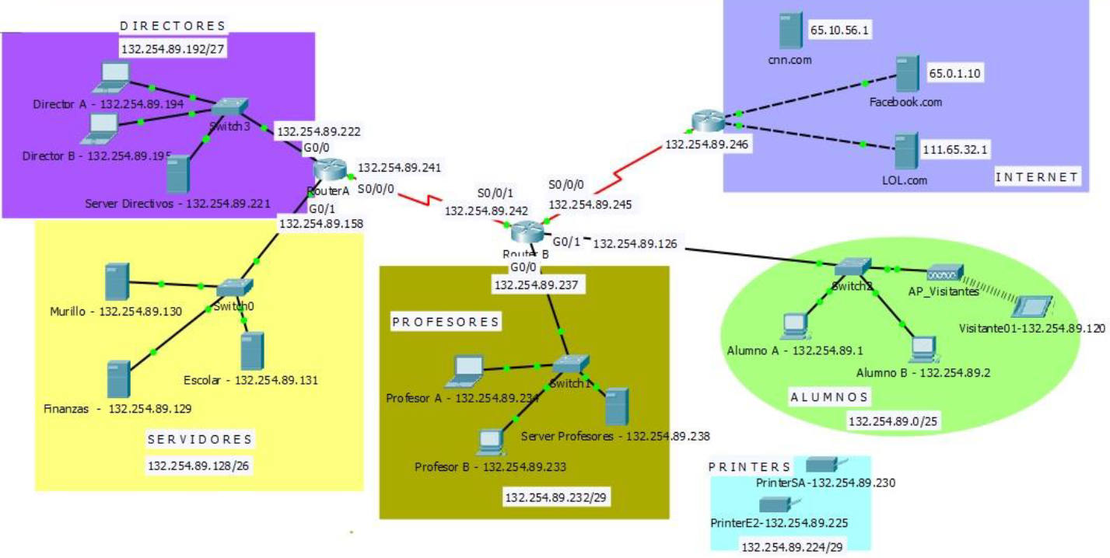

Este esquema tenemos varias subredes, la subred de alumnos con 128-2 direcciones disponibles.
La subred de profesores con 8-2 direcciones disponibles.
Tres servidores simulando Intenet (cnn solo ping) Facebook y LOL si se pueden acceder por TCP

Pruebas de conectividad con servidores son exitosos. Hay conectividad desde directores hacia el Internet
Pc (Director A) directores hacia servidor 65.0.1.10 Facebook.com (WEB)
Pc (Director A) directores hacia servidor 111.65.32.1 LOL Server (WEB)
Pc (Director A)directores hacia 65.10.56.1 CNN por ping

Para checar tráfico de subred de Alumnos a Directores
Tablet01 (Visitante 01) acceder a través del protocolo Web a los directivos (Server Directivos) 132.254.89.221.

Para checar tráfico de Alumnos a Servidores
Tablet01 (Visitante 01) acceder a través del protocolo Web al servidor Murillo 132.254.89.130 y Escolar 132.254.89.131 (Punto Azul)

Para checar tráfico de Alumnos a Profesores
Tablet01 (Visitante 01)acceder a través del protocolo Web al servidor Profesores 132.254.89.232
La conectividad existe.

El tráfico llega al router y se analiza. Las listas de control de acceso estándar bloquean todo el tráfico web y ping. (capa 3 ping y capa 4 aplicaciones protocolo http)

Mejores prácticas para el diseño de ACLs
- Identificar la fuente/origen (tráfico fuente) SUBRED ALUMNOS
- Identificar el tráfico no permitido. trayecto de la fuente al destino Trazar el flujo de tráfico
- Identificar el tráfico permitido.
- Identificar el router donde se instalará la lista de control de acceso.
- Identificar la interfaz donde se va a asociar la lista de control de acceso.
- Determinar la interface donde se va a insertar la lista de acceso. Si pongo lista de acceso en la interfaz s0/0/0 las subredes de servidores y directores no recibirán tráfico de los alumnos y eso no se pide. La interface g0/0/0 es la que hay que seleccionar ya que es la que se conecta con la subred morada.
REGLA, LA LISTA DE ACESO ESTÁNDAR SE DEBEN INSTALAR LO MAS CERCA DEL DESTINO.

Red de estudiantes hacia Internet, servidores,

EJERCICIO 1

- Diseña una lista de control de acceso estándar para impedir que las computadoras de la subred de Alumnos tengan acceso a la subred de Directivos.
access-list número_lista {permit|deny} IP_Origen wildcard
access-list 10 (lista entre 1 y 99 acceso estándar)
access-list 10 deny 132.254.89.0/25 wildcard
255.255.255.1000 0000
255.255.255.255
- 255.255.255.128
------------------------------
0 . 0. 0. 127
access-list 10 deny 132.254.89.0 0.0.0.127 (negamos el tráfico de todas la redes, por eso tenemos que permitir el tráfico de las otras redes)
0 . 0. 0. 127
¡deny any IMPLICITO (negamos el tráfico el tráfico anterior y de TODAS LAS redes a la subred de directivos, por eso tenemos que permitir el tráfico de las otras redes)
DISEÑO DE LA ACL
access-list 10 deny 132.254.89.0 0.0.0.127
access-list 10 permit any QUE PERMITA EL RESTO DEL TRÁFICO
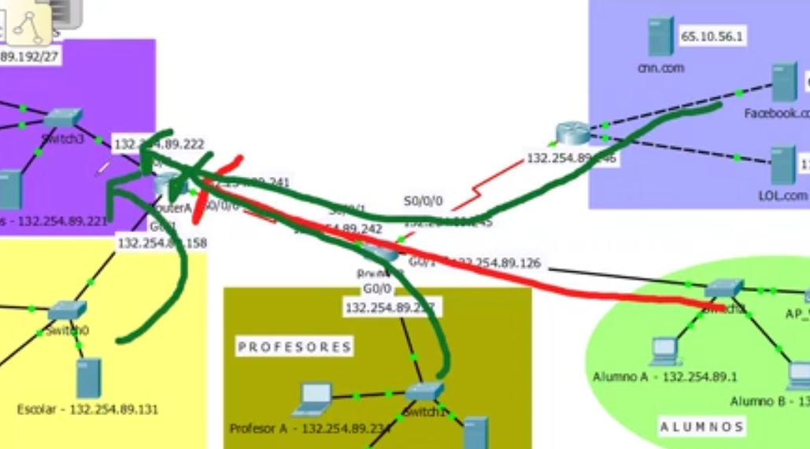

ASOCIAR ACL A LA INTERFAZ
Una vez diseñada la ACL se asigna a una interfaz
interface int_número
ip access-group número list {in | out}
int g0/0
ip access-group 10 {in | out}
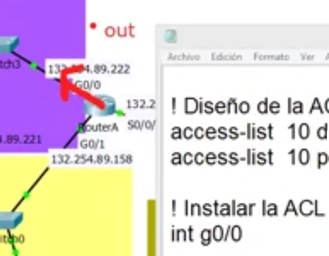
access-list 10 deny 132.254.89.0 0.0.0.127
access-list 10 permit any
int g0/0
ip access-group 10 out

¿En qué router instalarás esta lista de control de acceso? __RouterA___________
router(config)#____ access-list 10 deny 132.254.89.0 0.0.0.127
______________________________________________________________________________
router(config)#____ access-list 10 permit any
______________________________________________________________________________
router(config)# interface _g0/0________
router(config-if)#___ ip access-group 10 out ________________________________________________________

Primero pruebo el acceso de Tablet visitantes 01 a un servidor de directores (funciona)
Después copio y pego la configuración de la lista de acceso en el router A en config t.
Intentar acceso de alumnos (tablet visitantes 01)
- Al servidor de directivos 132.254.89.221 por web (no)
- Al servidor de directivos 132.254.89.221 por ping (no)
- Al servidor Murillo (Servidores) (Murillo 132.254.89.130)
- Al servidor de profesores (Profesores) (132.254.89.238)
- Al Intenet Facebook 65.0.1.10

El tráfico llega al router y se analiza. Las listas de control de acceso estándar bloquean todo el tráfico web y ping.
- Capa 3 del modelo OSI (red) donde está incluido el ping
- Capa 4 del modelo OSI (transporte) donde están los protocolos de transporte tcp /udp donde está incluido el protocolo http (80) con la que funciona la aplicación web
Hay que probar lista de acceso y luego la desinstalo o la hago independiente. Desasocio la lista de control de acceso, la desactivo. No elimino la lista de acceso, solamente la desasocio o la desactivo. Checo conectividad y checo sh run y la interface yo no tiene asociada una lista de acceso.
no ip acces-group 10 out


La interface g0/0 es la que da servicio a los directores
La interface g0/1 es la que da servicio a los servidores.
En la interface g0/0 es donde vamos a instalar la lista de control de acceso.
Hay dos direcciones de tráfico en las interfaces, el tráfico de entrada hacia el router (in) y el tráfico de salida hacia los dispositivos. G0/0 y dirección de salida

EJERCICIO 2

- Diseña una lista de control de acceso estándar para impedir que las computadoras de la subredes de Profesores y Alumnos tengan acceso a la subred de Directivos.

¿En qué router instalarás esta lista de control de acceso? _____________
router(config)#__________________________________________________________________________________
router(config)#__________________________________________________________________________________
router(config)# interface _________
router(config-if)#___________________________________________________________
access-list 20 deny 132.254.89.232/29

access-list 20 deny 132.254.89.232 0.0.0.7
access-list 20 deny 132.254.89.0 0.0.0.127
access-list 20 permit any
int g0/0
ip access-group 20 out
255.255.255.11111000
255.255.255.255
255.255.255.248
---------------------------
0.0.0.7

Pregunta si invertimos que haría
access-list 20 permit 132.254.89.232 0.0.0.7
access-list 20 permit 132.254.89.0 0.0.0.127
access-list 20 deny any (niega el acceso a todas la demás subredes, incluyendo nuevas)
int g0/0
ip access-group 20 out

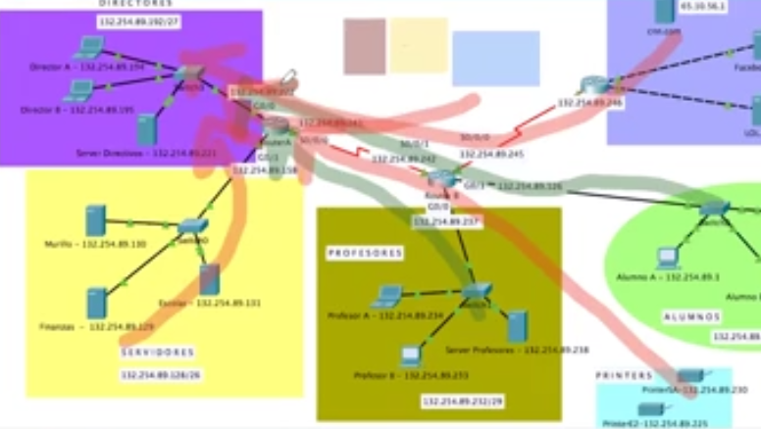
Tengo que apagar mi lista de acceso anterior, ya que solamente puedo tener una lista de acceso in y otra out. Si tengo dos listas de acceso in, va a tomar la última lista instalada. Cuantas listas soporta una interface de entrada y una lista soporta una interface de salida. Solamente podemos tener una lista de entrada y una de salida.

No ip access-group 20 out no quito la lista de control de acceso, solo la desactvo de la interface. Hay listas que no se están ocupando.

EJERCICIO 3

- Diseña una lista de control de acceso estándar para que el visitante 01 no pueda acceder a la sección de servidores
¿En qué router instalarás esta lista de control de acceso? _____________
router(config)#_________________________________________________________________________________
router(config)#__________________________________________________________________________________
router(config)# interface _________
router(config-if)#___________________________________________________________

access-list 30 deny 132.254.89.120 0.0.0.0 (match exacto con la dirección ip)
hAY UN DENY ANY POR DEFAULT, POR ESO TENGO QUE PONER PERMIT ANY. Y ESTO BLOQUEARÍA TODO EL TRÁFICO.
access-list 30 permit any
int g0/1
ip access-group 30 out

access-list 30 deny 132.254.89.120 0.0.0.0
access-list 30 permit any
int g0/1
ip access-group 30 out (ACCESS GROUP ES UN GRUPO DE INSTRUCCIONES)

access-list 30 deny host 132.254.89.120 (es lo mismo que lo anterior, niega al host el acceso y los comandos son equivalentes) SOLAMENTE EN NOMENCLATURA DE CISCO
access-list 30 permit any
int g0/1
ip access-group 30 out

access-list 10 deny 132.254.89.0 0.0.0.127
access-list 10 permit any
access-list 20 deny 132.254.89.232 0.0.0.7
access-list 20 permit any
access-list 30 deny host 132.254.89.120
access-list 30 permit any
En el router hay 3 listas de acceso, la última sería la que tendría efecto alguno.

SI QUISIERAMOS BLOQUEAR TAMBIÉN EL ACCESO A DIRECTORES PUEDO APLICAR LA LISTA DE ACCESO A DIRECTORES G0/0

PROBAR DE MANERA INDEPENDIENTE CADA LISTA.

LA EJECUCIÓN DE LOS COMANDOS VA DE ARRIBA HACIA ABAJO.
CUMPLE PRIMERA REGLA, SEGUNDA REGLA Y SINO TENGO UN DENY ANY CONFIGURADO, ESTÁ IMPLÍCITO AL FINAL.
AL FINAL HAY QUE PERMITIR TODO EL TRÁFICO O NEGAR TODO EL TRÁFICO DE FORMA EXPLICITA.

- Diseña una lista de control de acceso extendida para que el visitante 01 no pueda acceder a las servicios externos de Internet

Visitante 01 puede acceder a todas las redes menos al exterior.
Todo el tráfico que no conozco y que está en el exterior lo vamos a identificar como ANY.

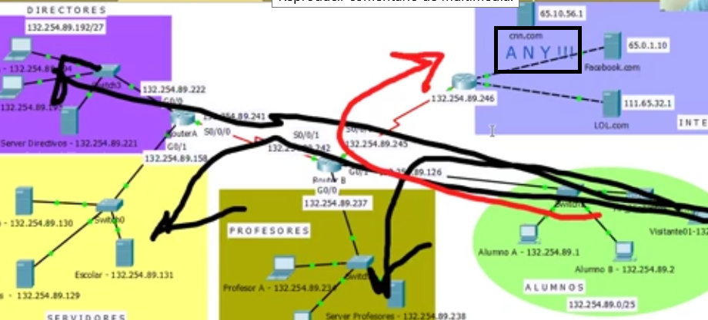

Donde colocamos la lista de acceso?
Bloquear el tráfico en este punto no es la mejor idea, ya que podría bloquear el tráfico hacia las subredes que sí tiene acceso como la de profesores, servidores y directores.
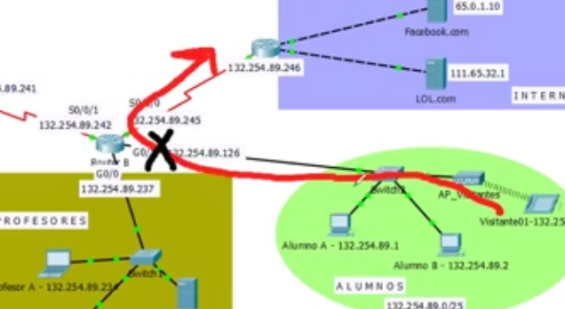

Bloquear el tráfico en la s0/0/0 sería la mejor opción y se bloquearía con el tráfico de salida.

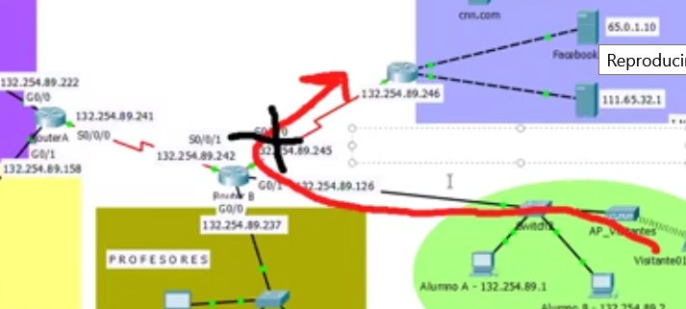

No queremos que salga a Internet puedo bloquear todo el protocolo ip o puedo bloquear el protocolo tcp. Nosotros decidimos. Podemos bloquear el protocolo tcp. Todo el protocolo tcp estaría bloqueado, pero el ping va a poder salir.
El destino es any, ya que quiero que le niege el acceso a cualquier dispositivo en el exterior. No le pongo el puerto ya que quiero incluir todos los puertos de tCP incluyendo UDP. Incluyo todo el tráfico de TCP

Primero verifico el acceso del visitante01 a los servicios internos (servidor de directores (.221) funciona, servidor de profesores (.238). Finalmente al exterior 65.0.1.10 no permite salir.
Bloqueamos protocolo TCP, pero no bloqueamos IP, hay que probar ping hacia FACEBOOK (65.0.1.10). Si lo debe permitir.
Router B
access-list 130 deny tcp host 132.254.89.1 any (NEGANDO PROTOCOLO TCP A UN HOST A CUALQUEIR DESTINO)
access-list 130 permit ip any any (PERMITO EL RESTO DEL TRÁFICO)
! Voy a permitir el ping

int s0/0/0
ip access-group 130 out

Se bloquea protocolo capa 4, pero está permitido el protocolo capa 3. Por eso permitiría el ping. Puede transportar todos los protocolos que no sean de la capa 4.

- Diseña una lista de control de acceso extendida para impedir que las computadoras de la subred de Profesores tengan acceso al server de la subred de Directivos.
Router B
!access-list 120 deny ip 132.254.89.232 0.0.0.7 132.254.89.221 0.0.0.0 EQUIPOS NO CISCO
access-list 120 deny ip 132.254.89.232 0.0.0.7 host 132.254.89.221 SOLO EQUIPOS CISCO
access-list 120 permit ip any any

int g0/0
ip access-group 120 in

Se quiere negar tráfico ip y tcp de profesores al server de directivos.
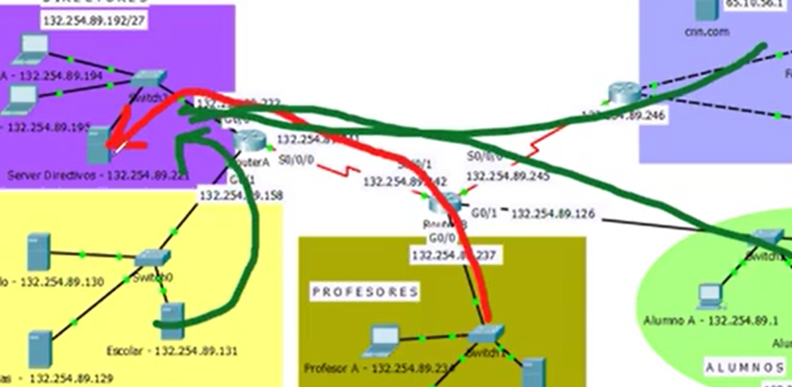
Las listas de acceso extendidas pueden ir en cualquier lugar, pero la intensión de las listas de control de acceso extendidas es evitar que el tráfico fluya dentro de la red ya que va a inundar los canales de comunicaciones. La lista de control de acceso puede ir en varios lugares, pero entre más me aleje de la fuente el tráfico está fluyendo de forma innecesaria hasta llegar al destino.

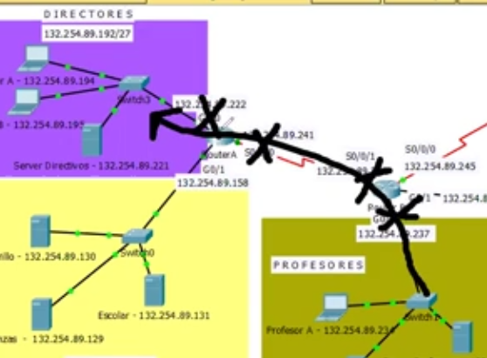

Como una sugerencia de mejores prácticas una lista de acceso extendida debe de ubicarse lo más cercana a la fuente.

Aquí se ubicaría la lista de acceso
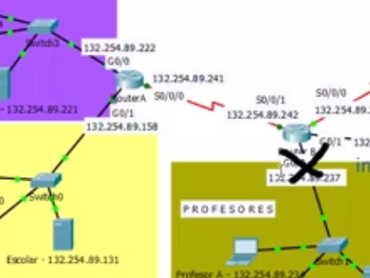

Primero hago acceso web de una compu de profesores al servidor de directivos (132.254.89.221) y funciona.
Luego coloco lista de acceso en router b.
Vuelvo a probar el acceso web de profesores al servidor de directivos (.221) y no funciona.
Probamos acceso web de profesores a Servidores (murillo .130) debe funcionar.
Probar acceso web a los servicios hacia el exterior Facebook (6.0.1.10)
Con ping hago acceso a impresoras (.130)
Comunicarme por ping al servidor de Directivos (89.221)
Los estudiantes pueden entrar al servidor de Directivos (89.221)

Quitar la lista de acceso para completar los siguientes incisos.
Probar acceso a Directivos.

- Diseña una lista de control de acceso extendida para que el visitante 01 no pueda acceder a las servicios externos de Internet

Visitante 01 puede acceder a todas las redes menos al exterior.
Todo el tráfico que no conozco y que está en el exterior lo vamos a identificar como ANY.



Donde colocamos la lista de acceso?
Bloquear el tráfico en este punto no es la mejor idea, ya que podría bloquear el tráfico hacia las subredes que sí tiene acceso como la de profesores, servidores y directores.


Bloquear el tráfico en la s0/0/0 sería la mejor opción y se bloquearía con el tráfico de salida.



No queremos que salga a Internet puedo bloquear todo el protocolo ip o puedo bloquear el protocolo tcp. Nosotros decidimos. Podemos bloquear el protocolo tcp. Todo el protocolo tcp estaría bloqueado, pero el ping va a poder salir.
El destino es any, ya que quiero que le niege el acceso a cualquier dispositivo en el exterior. No le pongo el puerto ya que quiero incluir todos los puertos de tCP incluyendo UDP. Incluyo todo el tráfico de TCP

Primero verifico el acceso del visitante01 a los servicios internos (servidor de directores (.221) funciona, servidor de profesores (.238). Finalmente al exterior 65.0.1.10 no permite salir.
Bloqueamos protocolo TCP, pero no bloqueamos IP, hay que probar ping hacia FACEBOOK (65.0.1.10). Si lo debe permitir.
Router B
access-list 130 deny tcp host 132.254.89.1 any (NEGANDO PROTOCOLO TCP A UN HOST A CUALQUEIR DESTINO)
access-list 130 permit ip any any (PERMITO EL RESTO DEL TRÁFICO)
! Voy a permitir el ping

int s0/0/0
ip access-group 130 out

Se bloquea protocolo capa 4, pero está permitido el protocolo capa 3. Por eso permitiría el ping. Puede transportar todos los protocolos que no sean de la capa 4.

- Diseña una lista de control de acceso extendida para que la sección de Alumnos no pueda acceder al servidor de profesores vía el protocolo WEB ni por FTP.

Router B
!PROTOCOLO FTP
access-list 140 deny tcp 132.254.89.0 0.0.0.127 host 132.254.89.238 eq 20
access-list 140 deny tcp 132.254.89.0 0.0.0.127 host 132.254.89.238 eq 21
!PROTOCOLO WEB
access-list 140 deny tcp 132.254.89.0 0.0.0.127 host 132.254.89.238 eq 80 PUERTO EN PARTICULAR 80
access-list 140 permit ip any any
! Voy a permitir el ping

PUEDO PONER LOS PUERTOS 20, 21 y 80, o en desorden se checa de arriba abajo.
int G0/1
ip access-group 140 in
Los estudiantes no pueden entrar al servidor de profesores solamente por dos protocolos WEB que utiliza el puerto 80 y el protocolo FTP que utiliza los puertos 20 y 21. Un puerto es de control y otro es para el intercambio de los datos. Hay que bloquear ambos puertos 20 y 21. La lista de acceso la puedo establecer en el router B g0/1 y en la g0/0. La voy a asignar lo más cerca al origen
Hacer ping a servidor de profesores (.238) funciona
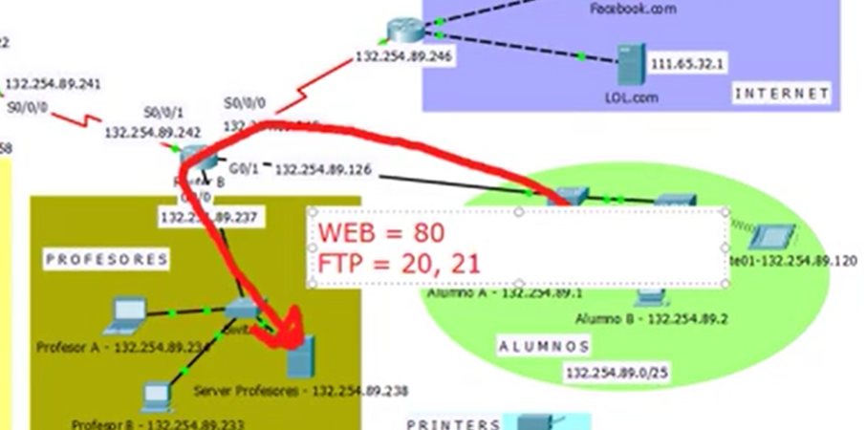
Hacer ping a servidor de profesores (.238) funciona y ftp.
Para probar ftp: LA CUENTA Y PASSWORD ES CISCO. Con dir puedes ver directorio
ftp 132.254.89.238
Configurar lista de acceso en router
Probar ftp no acceso y ping si acceso (.238)
Pruebo desde web (.238) no acceso
Pruebo acceso al exterior y a las otras redes.
Quitas la lista de acceso

EJERCICIO 7

- Diseña una lista de control de acceso extendida para que ninguna dirección IP interna de nuestra red pueda acceder al servidor de LOL vía el protocolo WEB. ¿En qué router instalarás esta lista de control de acceso?

Se instalaría en el router B, DE SALIDA. Entrada ANY y salida ANY
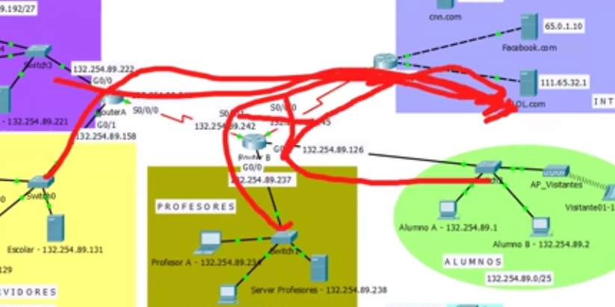

Nadie va a poder entrar a LOL VÍA el protocolo WEB
Primero probar todos los accesos a LOL funcionan desde cualquier subred.
Asignar lista al router b intefaz de salida

Router B
access-list 150 deny tcp any host 111.65.32.1 eq 80
access-list 150 permit ip any any

int s0/0/0
ip access-group 150 out

